IX класс
Тема: «ОБЩИЕ ПРЕДСТАВЛЕНИЯ ОБ ОРГАНИЧЕСКИХ ВЕЩЕСТВАХ»
(Урок изучения нового материала)
Форма урока: рассказ учителя и демонстрация образцов и моделей органических веществ.
В связи с переходом на концентрические программы в IX классе изучаются основы органической химии, закладываются представления об органических веществах. Ниже приводится разработка двухчасового урока, который был проведен в IX классе после изучения темы «Углерод и его соединения».
Цели урока: сформировать представление о составе и строении органических соединений, их отличительных признаках; выявить причины многообразия органических веществ; продолжить формирование умения составлять структурные формулы на примере органических веществ; сформировать представление об изомерии и изомерах.
Предварительное домашнее задание: вспомнить, как образуется ковалентная связь в молекулах неорганических веществ, как графически можно показать ее образование.
Материалы и оборудование к уроку: образцы органических веществ (уксусная кислота, ацетон, аскорбиновая кислота, сахар- в фабричных упаковках с этикетками, бумага, свеча, спиртовка со спиртом, сухое горючее (уротропин), нефть; образцы изделий из пластмассы и синтетических волокон (линейки, ручки, банты, пуговицы, цветочные кашпо, полиэтиленовые пакеты и т. п.); спички, фарфоровая чашка, тигельные щипцы. Шаростержневые модели метана, этилена, ацетилена, пропана, бутана, изобутана, циклогексана. На каждый ученический стол - ванночка с шаростержневыми моделями.
Ход урока:
I. Учитель рассказывает, как произошел термин «органические вещества».
До начала XIX века вещества делили по происхождению на минеральные, животные и растительные. В 1807 году шведский химик Й. Я. Берцелиус ввел в науку термин «органические вещества», объединив в одну группу вещества растительного и животного происхождения. Науку об этих веществах он предложил называть органической химией. В начале XIX века считалось, что органические вещества в искусственных условиях получить нельзя, они образуются только в живых организмах или под их воздействием. Ошибочность этого представления была доказана синтезами органических веществ в лабораторных условиях: в 1828 году немецкий химик Ф. Вёдер синтезирует мочевину, его соотечественник А. В. Кольбе в 1845 г. получает уксусную кислоту, в 1854 г. французский химик П. Э. Бертло - жиры, в 1861 г. русский химик А. М. Бутлеров - сахаристое вещество. (Эта информация предварительно записана на доске и закрыта, во время сообщения учитель открывает эту запись.)
Оказалось, что резкой границы между органическими и неорганическими веществами не существует, они состоят из одних и тех же химических элементов и могут быть превращены друг в друга.
Вопрос: На каком же основании органические вещества выделяют в отдельную группу, каковы их отличительные признаки?
Учитель предлагает учащимся вместе попытаться это выяснить.
II. Учитель показывает образцы органических веществ, называет их и, если возможно, указывает молекулярную формулу (для некоторых веществ формулы записаны заранее на доске и закрыты, во время демонстрации эти записи открываются): уксусная кислота С₂Н₄О₂ ацетон С₃Н₆О, этиловый спирт (в спиртовке) С₂Н₆О, сухое горючее уротропин C₆H₁₂N₄, витамин С или аскорбиновая кислота С₆Н₈О₆, сахар С₁₂Н₂₂О₁₁, парафиновая свеча и нефть, в состав которых входят вещества с общей формулой С_{Х}Н_{У}, бумага, состоящая из целлюлозы (С₆Н₁₀О₅)_{п}.
Вопросы: Что общего вы заметили в составе этих веществ? Какое химическое свойство вы можете предположить для этих веществ?
Учащиеся отвечают, что во все перечисленные соединения входят углерод и водород. Предполагают, что они горят. Учитель демонстрирует горение уротропина, свечи и спиртовки, обращает внимание на характер пламени, вносит последовательно в пламя спиртовки, уротропина и свечи фарфоровую чашку, показывает, что от пламени свечи образуется копоть. Далее обсуждается вопрос о том, какие вещества образуются в ходе горения органических веществ. Учащиеся приходят к выводу, что образоваться может углекислый или угарный газ, чистый углерод (сажа, копоть). Учитель сообщает, что не все органические вещества способны гореть, но все они разлагаются при нагревании без доступа кислорода, обугливаются. Учитель демонстрирует обугливание сахара при нагревании. Учитель просит определить вид химической связи в органических веществах, исходя из их состава.
Далее ученики в тетрадях записывают признаки органических веществ: 1. Содержат углерод. 2. Горят и (или) разлагаются с образованием углеродсодержащих продуктов. 3. Связи в молекулах органических веществ ковалентные.
III. Учитель предлагает учащимся сформулировать определение по
нятия «органическая химия». Определение записывается в тетради. Орга
ническая химия - наука об органических веществах, их составе, строении,
свойствах и способах получения.
Синтезы органических веществ в лабораторных условиях ускорили развитие органической химии, ученые стали экспериментировать и получать вещества, которые не встречаются в природе, но соответствуют всем признакам органических веществ. Это пластмассы, синтетические каучуки и волокна, лаки, краски, растворители, лекарства. (Учитель демонстрирует изделия из пластмасс и волокон.) По происхождению эти вещества не являются органическими. Таким образом, группа органических веществ существенно расширилась, а старое название сохранилось. В современном понимании органические вещества - не те, которые получаются в живых организмах или под их действием, а те, которые соответствуют признакам органических веществ.
IV. Изучение органических веществ в XIX веке столкнулось с рядом
затруднений. Одно из них - «непонятная» валентность углерода. Так, на
пример, в метане СН₄ валентность углерода IV. В этилене С₂Н₄, ацетилене
С₂Н₂, пропане С₃Н₈ учитель предлагает определить валентность самим
учащимся. Учащиеся находят валентности соответственно II, I и 8/3. Полу
ченные валентности маловероятны. Значит, к органическим веществам
нельзя применять методы неорганической химии. В самом деле, в строении
органических веществ есть особенности: валентность углерода всегда IV,
атомы углерода соединяются между собой в углеродные цепочки. Учитель
предлагает построить структурные формулы данных веществ. Учащиеся в
тетрадях строят структурные формулы и выносят на доску:
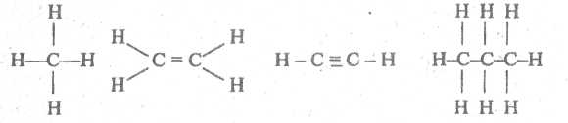
Для сравнения учитель демонстрирует шаростержневые модели этих веществ.
После этого учитель просит графически изобразить образование ко-
валентных связей в молекулах метана, этилена и ацетилена. Изображения
выносятся на доску и обсуждаются. ,

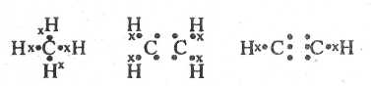
V. Учитель обращает внимание учащихся на периодическую систему.
Сейчас открыто более 110 химических элементов, все они входят в
состав неорганических веществ. Известно около 600 тысяч неорганических соединений. В состав природных органических веществ входят немногие элементы: углерод, водород, кислород, азот, сера, фосфор, некоторые металлы. В последнее время синтезируют элементорганические вещества, расширяя этим спектр элементов, входящих в состав органических веществ.
Вопрос: Как вы думаете, сколько органических соединений сейчас известно? (Учащиеся называют предполагаемое количество известных органических веществ. Обычно эти числа занижены по сравнению с фактической численностью органических веществ.) В 1999 году зарегистрировано 18-миллионное органическое вещество.
В о п р о с : В чем же причины многообразия органических веществ? Учащимся предлагается попытаться найти их в том, что уже известно о строении органических веществ. Ученики называют такие причины, как: соединение углерода в цепи разной длины; соединение атомов углерода простыми, двойными и тройными связями с другими атомами и между собой; множество элементов, входящих в состав органических веществ. Учитель приводит еще одну причину - разный характер углеродных цепей: линейные, разветвленные и циклические, демонстрирует модели бутана, изобутана и циклогексана.
Учащиеся в тетради записывают: Причины многообразия органических соединений.
, 1. Соединение атомов углерода в цепи разной длины.
- Образование атомами углерода простых, двойных и тройных свя
зей с другими атомами и между собой.
- Разный характер углеродных цепочек: линейные, разветвленные,
циклические.
- Множество элементов, входящих в состав органических веществ.
Есть еще одна причина. (Надо оставить для ее записи место в тетради.) Ученики должны найти ее сами. Для этого можно выполнить лабораторную работу.
VI. Лабораторная работа.
Учащимся выдают шарики и стержни: 4 черных шарика с 4 отверстиями каждый - это атомы углерода; 8 белых шариков с одним отверстием каждый - атомы водорода; 4 длинных стержня для соединения атомов углерода между собой; 8 коротких стержней - для соединения атомов углерода с атомами водорода.
Задание: используя весь «строительный материал», постройте модель молекулы органического вещества. Изобразите структурную формулу этого вещества в тетради. Постарайтесь сделать как можно больше разных моделей из одного и того же «строительного материала».
Работа проходит в парах. Учитель проверяет правильность сборки моделей и изображения структурных формул, помогает учащимся, у которых возникли затруднения. На работу отводится 10-15 минут (в зависимости от успешности работы класса), после этого структурные формулы выносятся на доску и обсуждаются следующие вопросы: Что у всех этих веществ одинаково? Чем отличаются приведенные вещества?
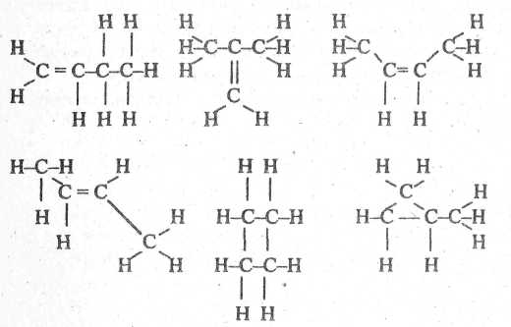
Выясняется, что одинаковым является состав, разным — строение. Учитель объясняет, что такие вещества, состав которых одинаков, а строение и поэтому свойства - разные, называются изомерами. Под строением вещества подразумевается порядок соединения атомов, их взаимное расположение в молекулах. Явление существования изомеров называется изомерией.
VII. Определения понятий «химическое строение», «изомеры» и «изомерия» записываются учащимися в тетрадь после структурных формул изомеров. А в причины многообразия химических веществ вносится пятый пункт — явление изомерии органических соединений.
Умение строить структурные формулы изомеров отрабатывается на следующих примерах: С₂Н₆О (этанол и диметиловый эфир), С₄Н₁₀ (бутан и изобутан). На этих примерах учитель показывает, как можно записать сокращенную структурную формулу:
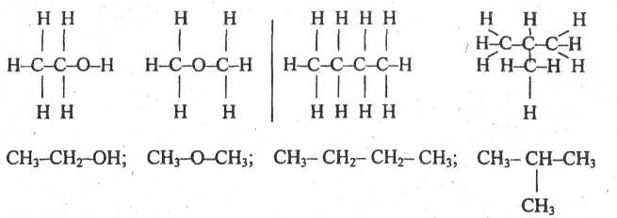
Учитель предлагает построить изомеры состава C₅H₁₂₎ если известно, что их существует три. После вынесения всех изомеров на доску, учитель обращает внимание учащихся на методику построения изомеров: уменьшение с каждым разом главной цепи и увеличение числа радикалов.
Домашнее задание: выучить записи в тетради, построить изомеры состава С₆Н_{М} (их 5).

